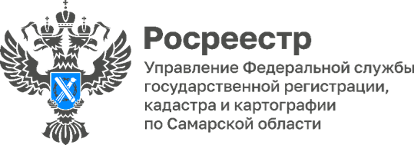
05.09.2025
Самарский Росреестр провел горячую линию
по вопросам неиспользования земельных участков
Управление Росреестра по Самарской области провело горячую линию, ответив на вопросы, связанные с освоением и признаками неиспользования земельных участков в населенных пунктах, садовых и огородных участков. Звонки принимала начальник отдела государственного земельного надзора Управления Росреестра по Самарской области Юлия Анатольевна Голицына.
В частности, один из звонков в Управление был связан со сроками освоения земельных участков для садоводства, предоставленных в аренду, о возможности и условиях их выкупа. Обратившимся за консультацией рассказали, что срок освоения земельных участков составляет три года с момента оформления права аренды. Кроме того, необходимо соблюдать условия заключенного договора. По вопросу выкупа предоставленных в аренду земельных участков было рекомендовано обратиться в орган местного самоуправления.
Напомним, с 1 сентября этого года вступило в силу Постановление Правительства РФ от 31.05.2025 №826, которым утвержден перечень признаков неиспользования земельных участков в населенных пунктах, садовых и огородных участков.
Теперь правообладатели будут знать, чего нельзя допускать на земельных участках, смогут планировать и принимать меры для предотвращения ситуаций, при которых на земельных участках могут быть выявлены нарушения.

Материал подготовлен Управлением Росреестра по Самарской области

